Fun識香港工作紙
藍屋
Blue House
姓名：_____________________
班別：_____________________
日期：_____________________

- 配對題：試將下列吻合的圖像和文字配對起來。
Multiple Choice: Choose the correct answers and put them in the boxes below.
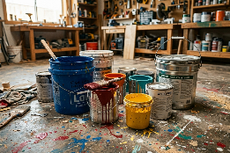
「騎樓」 ‧ ‧

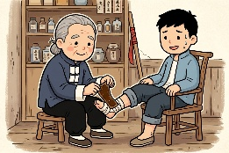
油漆 ‧ ‧

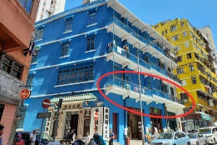
跌打 ‧ ‧

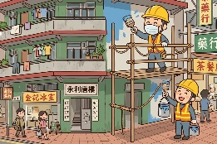
修葺 ‧ ‧

- 習字題：試依照筆順，並跟隨字樣練習生字。
Practice writing: Try to write the Chinese characters according to the stroke order and the characters shown.
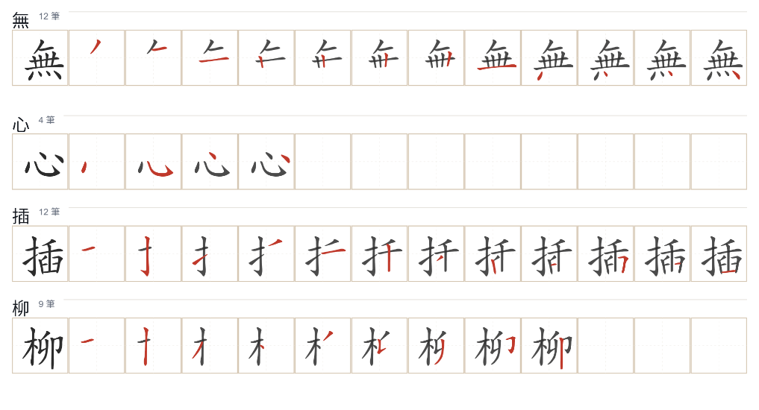
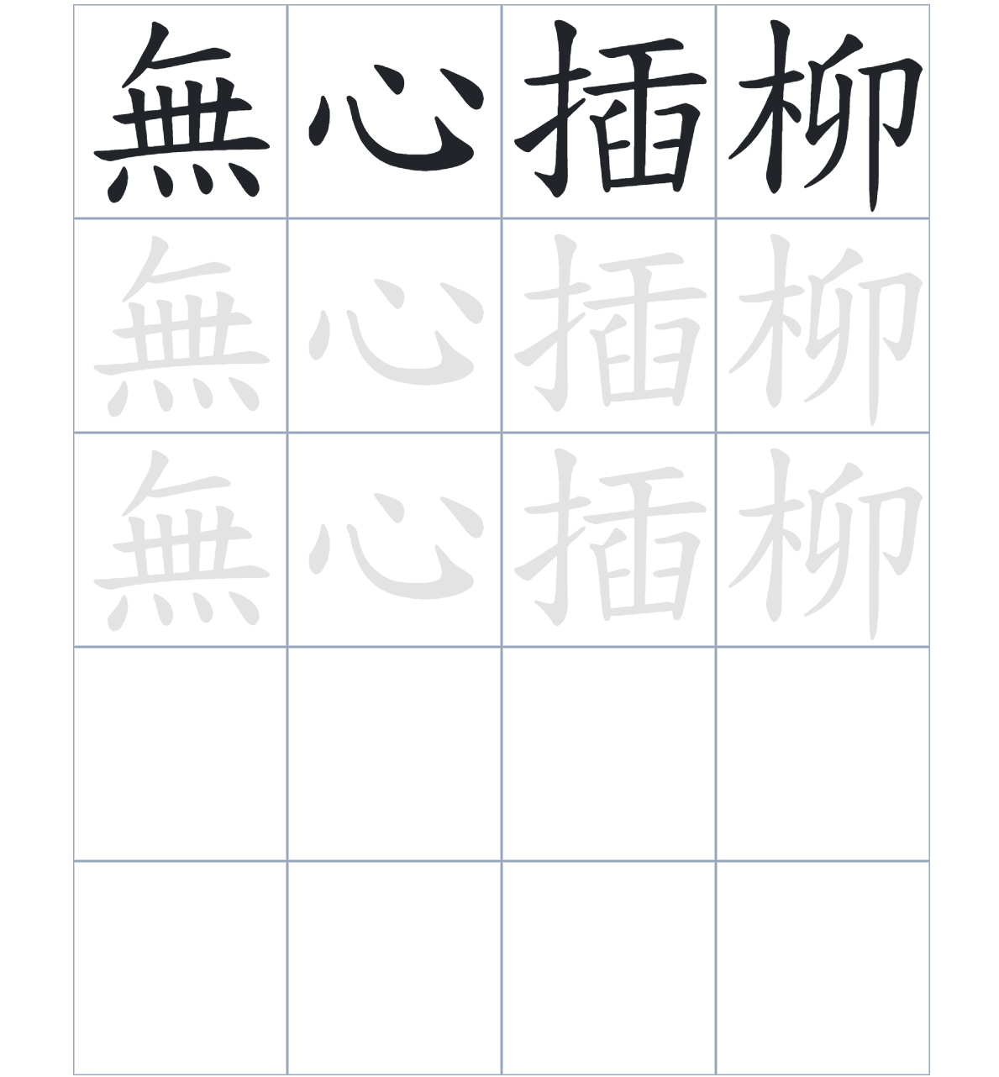

試根據文章內容，回答下列部分：
- 填充題：試在各題留空部分填上正確答案。
Fill in the blanks: Fill in the blanks with the correct answers.

藍屋原址曾是華陀醫院，直至1920年代被____________並重建為一幢樓高四層、設有____________的典型____________。這座建築物之所以變成藍色，是因為 1980 年代地政署進行___________時，物料庫僅剩藍色油漆，這種____________的巧合，讓它成為了最具代表性的地標。

- 短問答：試以自己的文字，以完整句子回答下列的題目。
Short Questions: Give short answers to the following questions.
問題1.
藍屋在 1950 年代至 1960 年代間，分別轉變為什麼醫療場所？
_______________________________________________________________________________________
_______________________________________________________________________________________

問題2.
除了提供居住空間，藍屋在二戰前曾開設過什麼樣的學校？
_______________________________________________________________________________________
_______________________________________________________________________________________

問題3.
「藍屋建築群」除了主角藍屋之外，還包含了哪三種顏色的歷史建築？
_______________________________________________________________________________________
_______________________________________________________________________________________
- 選擇題：選取適當的答案，將其英文字母代號填入空格內。
Multiple Choice: Choose the correct answers and put them in the boxes below.

問題1.
根據句意，為括號位置選出適當的詞語。
「（ ）藍屋最初並非故意漆成藍色，（ ）這個意外卻讓它在街道上顯得格外醒目。」
A. 因爲……所以 B. 除了……還有
C. 雖然……但是 D. 首先……然後 □

- 造句題：嘗試根據提供的句式造句。
Make a sentence: Try to write a sentence by using the provided sentence structure and information.

問題1.
請用「因爲……，所以……」的句式，說明藍屋變成藍色的原因。
_______________________________________________________________________________________
_______________________________________________________________________________________

問題2.
請用「除了……，還……」的句式，描述藍屋曾提供過的社區服務或設施。
_______________________________________________________________________________________
_______________________________________________________________________________________

問題3.
請用「雖然……，但是……」的句式，描述藍屋在功能上的變化。
_______________________________________________________________________________________
_______________________________________________________________________________________

- 短文寫作：試寫一段簡短的導遊詞，向遊客介紹「藍屋」。 （約40字）
Short Writing: Write a tour guide to introduce the “Blue House” to tourists. (Approximately 40 words)
_______________________________________________________________________________________
_______________________________________________________________________________________
_______________________________________________________________________________________
_______________________________________________________________________________________
_______________________________________________________________________________________
_______________________________________________________________________________________

參考答案：

配對題：試將下列吻合的圖像和文字配對起來。
Multiple Choice: Choose the correct answers and put them in the boxes below.
「騎樓」 ‧ ‧

油漆 ‧ ‧

跌打 ‧ ‧

修葺 ‧ ‧

填充題：試在各題留空部分填上正確答案。
Fill in the blanks: Fill in the blanks with the correct answers.

藍屋原址曾是華陀醫院，直至1920年代被拆卸並重建為一幢樓高四層、設有騎樓的典型唐樓。這座建築物之所以變成藍色，是因為 1980 年代地政署進行修葺時，物料庫僅剩藍色油漆，這種無心插柳的巧合，讓它成為了最具代表性的地標。
短問答：試以自己的文字，以完整句子回答下列的題目。
Short Questions: Give short answers to the following questions.
問題1.
藍屋在 1950 年代至 1960 年代間，分別轉變為什麼醫療場所？
藍屋分別轉變為跌打武館和針灸診所。_____________________________________________________
_______________________________________________________________________________________

問題2.
除了提供居住空間，藍屋在二戰前曾開設過什麼樣的學校？
藍屋在二戰前曾開設過英文中學「一中書院」和提供免費教育的「鏡涵義學」。_________________
_______________________________________________________________________________________

問題3.
「藍屋建築群」除了主角藍屋之外，還包含了哪三種顏色的歷史建築？
還包含了包含綠屋（茂蘿街）、黃屋（慶雲街）及橙屋（景星街）。___________________________
_______________________________________________________________________________________

選擇題：選取適當的答案，將其英文字母代號填入空格內。
Multiple Choice: Choose the correct answers and put them in the boxes below.

問題1.
根據句意，為括號位置選出適當的詞語。
「（ ）藍屋最初並非故意漆成藍色，（ ）這個意外卻讓它在街道上顯得格外醒目。」
A. 因爲……所以 B. 除了……還有
C. 雖然……但是 D. 首先……然後 C

造句題：嘗試根據提供的句式造句。
Make a sentence: Try to write a sentence by using the provided sentence structure and information.

問題1.
請用「因爲……，所以……」的句式，說明藍屋變成藍色的原因。
因為1980年代修葺時只剩下水務署用剩的藍色油漆，所以藍屋才從普通唐樓變成了藍色。________
_______________________________________________________________________________________

問題2.
請用「除了……，還……」的句式，描述藍屋曾提供過的社區服務或設施。
藍屋在歷史上除了為貧苦大眾提供居所，還開設過英文中學和義學。___________________________
_______________________________________________________________________________________

問題3.
請用「雖然……，但是……」的句式，描述藍屋在功能上的變化。
雖然建築物在1920年代重建為唐樓，但是原有的華陀廟依然被保留了下來。____________________
_______________________________________________________________________________________

